Kövi Anita

Pilinszky és a holokauszt

Modulterv Szalay Dávid: „halálos csönd a magja” (Pilinszky János Egy KZ-láger falára című ciklusának holokauszt-versei) című tanulmánya alapján

A modul témája, célja:
Szalay Dávid tanulmánya egyfelől a versciklus egészének egy kitüntetett szempontból való vizsgálatát tűzi ki célul, másfelől a holokauszt közvetíthetőségének egyik példáját látja a tárgyalt versciklusban, amelyen belül többféle megszólalási módot állapít meg. A modul témája ennek megfelelően kétirányú. Az órák egyik célja, hogy a gyerekek saját tapasztalataikon keresztül szembesüljenek azzal, hogy egy-egy kijelölt nézőpont új megvilágításba helyezheti a szövegeket, újabb értelmezési lehetőségek jöhetnek létre általa, valamint sajátos dialógusba hozhatja az egy cikluson (köteten, életművön) belül szereplő szövegeket. Izgalmas kérdés továbbá a holokauszt ábrázolhatóságának kérdése, ezzel kapcsolatban pedig a csönd és a hiány esztétikai érvényessége.

Fejleszthető kompetenciák:
Személyes | Szociális | Kognitív
önismeret, fantázia, önértékelés | sokszínűség elfogadása, nyitottság, együttműködés, érdeklődés, kommunikáció, empátia | problémaérzékenység, történeti érzék, értelmezés, kombináció, következtetés, kritikai gondolkodás, érvelés, szövegfeldolgozás, dramatizálás, sűrítés, elvonatkoztatás, kreatív szövegírás

Célcsoport: 12. osztályban ez a modul a történelem órákkal összehangoltan, a holokauszt-téma tanításaként vagy Pilinszky költészetének vizsgálatánál egyaránt felhasználható.

Javasolt óraszám: 3 tanítási óra

Előfeltétel-tudás:
A tizenkettedikesek a történelemórákon már alaposan körbejárták a II. világháború időszakát, jól ismerik a holokauszt fogalmát. A modulnak nem része Pilinszky életművének ismertetése. A költő helyének és poétikájának bemutatása az irodalmi kánonban a korábbi órák feladata, melyek során a Harmadnapon című kötettel már találkoztak, a modulban tárgyalt verseket ezért már ismerik a gyerekek.

Információk a felhasználó tanároknak: A témának megfelelően fontosnak tartom a viszonylag hosszú ráhangolódási szakaszt, mert a holokauszt talán az egyik legkényesebb téma a tanítás során, sikerességét tekintve rendkívüli eltérések lehetnek az osztályok összetételétől függően (tájékozottság, szülői, családi beállítódások, empatikus kézség stb.), éppen ezért a gyerekek érzelmi bevonásának hatványozottan fontos szerepe van.

 | Megjegyzések | Lehetséges megoldás(ok)
Ráhangolódás
1.  a-b) | A Fabula első 12 sorát adjuk egyelőre a gyerekek kezébe. Bátrabb osztályok tanulói szívesen jelentkeznek. Ha nagyon szégyenlős gyerekekkel dolgozunk, kérhetjük írásban is ezt a feladatot. A lényeg az, hogy a mondatok egyes szám első személyben hangozzanak el, hiszen a feladat első részének a célja a személyes bevonódás (azonosulás a majdani áldozattal).  Ne mondjuk el nekik, hogy Pilinszky-versről van szó, mert ez esetleg leszűkítheti az értelmezést. | Egyéntől függő  (feltehetőleg kíváncsiságot, érdeklődést tükröző kérdések formájában szólalnak meg.)
2.  3.  4. | - Ezt a feladatot csoportosan készítsék el, majd olvassák fel az így befejezett verseket. (4-5 fős csapatokat alkossunk, osztályonként hatot. Ügyeljünk arra, hogy egy-egy csoportba különböző képességű gyerekek kerüljenek! A csoportok összetétele a modul során nem változik.)  - Ezután kapják meg a gyerekek a hátralévő 5 sort. Kérjük meg őket, hogy vessék össze a saját verzióikkal, és csoporton belül beszéljék meg a tapasztalatokat.  - Beszélgessünk velük a feladatban megjelölt kérdésekről!  Csoportonként 2-2 fogalmat írhatnak a kiosztott kártyákra, ezeket ragasszuk fel a teremben gyurmaragasztóval, mert a reflektálási szakaszban még szükségünk lesz rá. Ha a gyerekek elég nyitottak, akkor az előítélet, az idegentől, a másságtól való félelem, a tájékozatlanság-tudatlanság fogalmai már a beszélgetés során előjönnek.  Beszélgessünk a gyerekekkel arról, hogy milyen értelmezési lehetőségeit látják a szövegnek.  Feltétlenül térjünk ki arra, hogy lehetséges-e a holokauszt felől megközelíteni ezt a verset, s ha igen, hogyan tágíthatja ez a nézőpont a jelentésmezőt.  Mondjuk el, hogy Pilinszky katonaként csupán szemlélője, tanúja volt a haláltáboroknak, amikor 1944-45 telén Németországba irányították az alakulatukat.  A Fabula című vers külön kötetben nem jelent meg, olvasható azonban a KZ-oratórium betétszövegeként, ahol az egyik szereplő meséli el ezt a szöveget cím nélkül. | A csoportok összetételétől függ, a lényeg, hogy szabadjára engedhessék a fantáziájukat – annál erőteljesebben fog hatni a „valóságos” brutális befejezés.  1. - a farkas az emberre veszélyes, az emberek félnek a farkastól, a humanitással kontrasztban lévő metaforaként jelenhet meg, stb.  2. – ez a farkas épp nem rendelkezik azokkal a tulajdonságokkal, amiket az emberek gondolnak róla  3. 4. 5.– a falubeliek mindezt nem tudják a farkasról (nem ismerik)  Ha szükséges, segítsünk a gyerekeknek abban, hogy elvont fogalmakat találjanak (pl. kiszolgáltatottság, másság, elfogadás, el nem fogadás, kitaszítottság, áldozattá válás, gyilkossá válás, idegengyűlölet stb.), és ne pl. a ’farkas’ szóval sűrítsék a tartalmat.  Filozófiai, metafizikai, teológiai, stilisztikai, műfajtörténeti nézőpont.
Jelentésteremtés
5. | Csoportokban dolgozzanak. Adjunk minden csoportnak egy-egy csomagolópapírt, arra készítsék el a pókhálóábrát, valamint kapja meg minden csoport a kivágott képecskéket is, amelyek az ábra készítésénél fölhasználásra is kerülhetnek. 5-6 percig dolgozzanak, majd az egyik csoport ismertesse az ábráját. A többiek kiegészíthetik a hallottakat. | A háttérismereteknek megfelelően alakulnak a megoldások. Ha szükséges, egészítsük ki ismereteiket (szómagyarázattal, valamint kerüljenek elő a témához kötődő alkotások is – játékfilmek, dokumentumfilmek, színházi előadások, regények stb.).
6. | A gyerekek házi feladatából írjunk fel néhány szempontot és szempont szerinti besorolást a táblára. Minden esetben kérjük meg a tanulót, hogy indokolja megoldását. Tudatosítsuk a gyerekekben, hogy nemcsak a tanórán tanult nézőpontok, osztályozások lehetségesek, sőt az eltérő megközelítések jól megférnek egymás mellett. | Egyéni megoldások
7. | A csoportok minden versblokkból két verset, azaz összesen hatot vizsgálnak meg. Csomagolópapírra dolgozzanak! Szalay Dávid tanulmányában három csoportba osztotta a verseket, a tanulmányíró szempontjait, gondolkodásmenetét egyelőre azonban nem fedjük fel. Ebben és az előző munkafázisban éppen az a lényeg, hogy a különböző, de indokolt megközelítési módoknak teret adjunk, nehogy a következő feladatban behozott tanulmánnyal azt sugalljuk, hogy az ő gondolkodásukhoz képest létezik egy „helyes” megoldás. | Csoportonként különböző.
8. | A csoportok megkapják a blokkokhoz tartozó tanulmányrészleteket, amelyet össze kell vetniük a saját megoldásukkal. | Csoportonként különböző.
9.  10.  11. | A táblázatok kitöltésével remélhetőleg világossá válik a versek megformáltságának megváltozása. Elég, ha az egyik csapat mutatja be a munkáját, a többiek szóban egészítsék ki az elmondottakat.  Tájékoztassuk a gyerekeket, hogy a versek megírása között meglehetősen hosszú idő telt el, az I. blokk a negyvenes, míg a II. és a III. blokk szövegei az ötvenes években készültek. Beszélgessünk róla, hogy az eseményektől való időbeli eltávolodás milyen hatással lehet a költői magatartásra és a megszólalás módjára.  Minden csoport kapja meg a tanulmányrészletet és mindkét verset, majd a csoport egyik fele az egyik, a másik fele a másik verssel foglalkozzon. Ha készen vannak, mutassák meg egymásnak a munkájukat.  Ez a két vers Szalay tanulmánya szerint a III. blokkba tartozik, s mint ilyenek, összegzik a korábban tapasztaltakat. Az egyértelműen holokausztot tematizáló versek mintegy visszafelé, a később megszülető és nem egyértelműen holokausztot tematizáló versek felől is olvashatók, mert a fogalmak, a képi világ rengeteg vonatkozási pontot kínál. Így valóságos párbeszéd jön létre a ciklus versei között. Nem cél ezen a helyen a két vers részletes elemzése, sokkal inkább a központi fogalmakra érdemes irányítani a figyelmet. Úgy gondolom, hogy ezen a ponton fontos együtt, az egész osztállyal megbeszélni a csapatok által készített ábrákat.  Ez az adornói mondat olyannyira része a holokausztról szóló diskurzusnak, hogy kihagyhatatlannak találtam a probléma felvetését, ráadásul az a személyes tapasztalatom, hogy ez a kettősség, tudniillik a lehetetlen ábrázolása és a lehetetlen ábrázolásának szükségszerűsége minden holokauszt-megjelenítés tárgyalásakor az első kérdések között merül fel.  Az elkészült esszékből olvassanak fel néhányat, és a kérdések alapján beszélgessünk a témáról az osztályban.  A 10. feladatban a csend ábrázolási lehetőségeire koncentráltunk, így elvárható, hogy a gyerekek kapcsolatot tudnak teremteni Adorno kijelentése és Pilinszky szövegformálása között. Ha ez mégsem történik meg, a frontális megbeszélés során legyen rá alkalom. Ehhez nyújt segítséget a b) feladat kérdéssora. | Lásd a tanulói részben vázlatosan kitöltött táblázatot!  Lásd Szalay tanulmányában a két vers részletes elemzését!  Egyéni vélemények.
Reflektálás
12.  13.  14.  15. | A reflektálás szakaszában visszacsatolunk oda, ahonnan elindultunk, mert arra vagyunk kíváncsiak elsősorban, hogy az órákon tapasztalt, tanult, megélt anyag eredményezett-e a gondolkodásunkban valamilyen változást.  A 14. feladat fontos visszajelzés a tanárnak arról, hogy milyen kérdések maradtak a gyerekekben a témával kapcsolatban. | A munkacsoportok kreativitásától függően változó megoldások születnek.  Fontos (különösen a 15. pontnál, a házi feladatnál), hogy ebben a szakaszban ne a munkák minőségét, hanem a gondolati tartalmát értékeljük.

Eszközigény: alkotócsoportonként egyPilinszky-kötet, fénymásolt szövegek, csomagolópapír, kartonkártyák, gyurmaragasztó, papírragasztó, író- és rajzeszközök

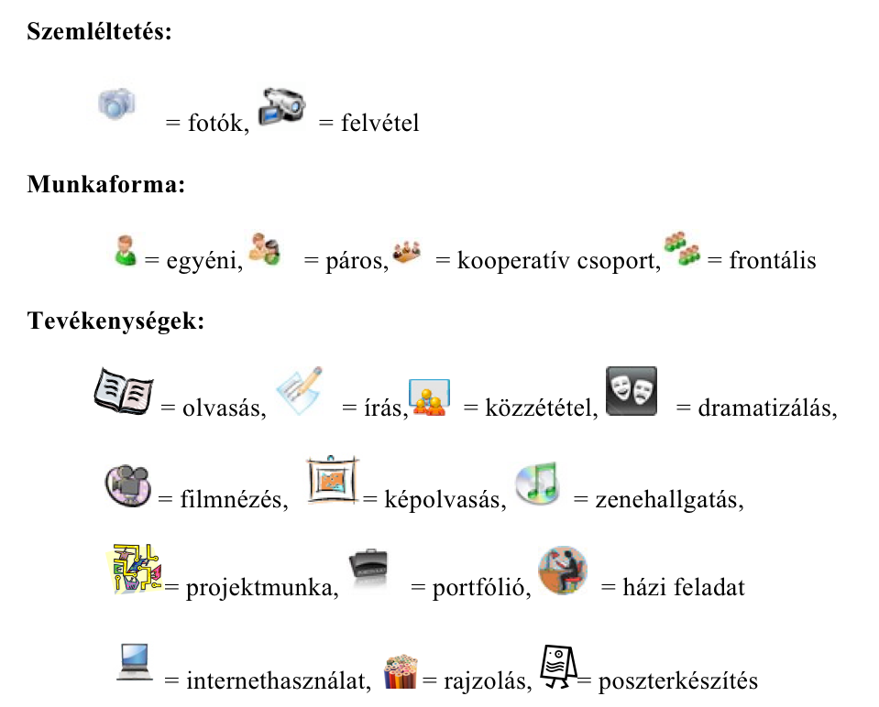

Felhasznált irodalom:
Pilinszky János összegyűjtött versei, Szépirodalmi Könyvkiadó, Bp. 1987.
Beszélgetések Pilinszky Jánossal, (szerk.: Török Endre), Magvető könyvkiadó, Bp. 1983.
Gintli Tibor, Schein Gábor: Az irodalom rövid története, Jelenkor Kiadó, Pécs, 2007.
Senkiföldjén – In memoriam Pilinszky János, (szerk.: Hafner zoltán), Nap Kiadó, Bp. 2000.
Tüskés Tibor: Pilinszky János, Kráter Műhely Egyesület, Bp. 1996.
Tolcsvay Nagy Gábor: Pilinszky János, Kalligram Könyvkiadó, Pozsony, 2002.
Tegyi Tibor: Drámaóra-tervezet egy műhelymunka fényében, in: letoltes.drama.hu/DPM/1991-2000/1999.k.pdf
Pethőné Nagy Csilla: Módszertani kézikönyv, Korona kiadó, Bp. 2005.

Modulterv – tanulói oldal

A modul témája, célja:
Pilinszky János egyetlen versciklusával foglalkozunk, a címe: Egy KZ-láger falára, mely a Harmadnapon című verseskötet második része. A vizsgálatot ezúttal a holokauszt szempontjából végezzük el, amelyben Szalay Dávid tanulmánya lesz segítségünkre, továbbá választ keresünk arra is, hogy melyek azok a megközelítési utak, ábrázolási lehetőségek, amelyek a leghitelesebben szólalnak meg a holokausztról.

Ráhangolódás

1. feladat
Olvassátok el az előttetek lévő versrészletet, majd hangosítsátok ki a farkas gondolatait!

Hol volt, hol nem volt,
élt egyszer egy magányos farkas.
Magányosabb az angyaloknál.
Elvetődött egyszer egy faluba,
és beleszeretett az első házba, amit meglátott.
Már a falát is megszerette,
a kőművesek simogatását,
de az ablak megállította.
A szobában emberek ültek.
Istenen kívül soha senki
olyan szépnek nem látta őket,
mint ez a tisztaszívű állat.
Éjszaka aztán be is ment a házba,
megállt a szoba közepén,
s nem mozdult onnan soha többé

2. feladat
a) Írjatok a vershez még két sort!
b) Vessétek össze a ti szövegeteket az eredeti befejezéssel, és fogalmazzátok meg érzéseiteket!

Nyitott szemmel állt egész éjszaka,
S reggel is, mikor agyonverték.
c)
1. Miért éppen „farkas” a főszereplője ennek a versnek?
2. Mennyiben tér el a szokásos farkasábrázolásoktól?
3. Miért verik agyon?
4. Tudják-e a farkasról a falubeliek, hogy „tisztaszívű állat”?
5. Mi az, amit tudnak a farkasról?
6. Milyen műfaji hagyományt idéz fel a szöveg?

3. feladat
Minden csoport írjon fel a kartonkártyákra két olyan fogalmat, amiről úgy érzitek, hogy megfelelően sűríti a műben megjelenő tartalmakat!

4. feladat
Ezt a verset Pilinszky János írta, és Fabula a címe. Hogyan értelmezitek a verset a teljes szöveg és a szerző ismeretében?

Jelentésteremtés

5. feladat
A csomagolópapírra készítsétek el a téma pókhálóábráját! Gondolatébresztőnek kaptok néhány képet

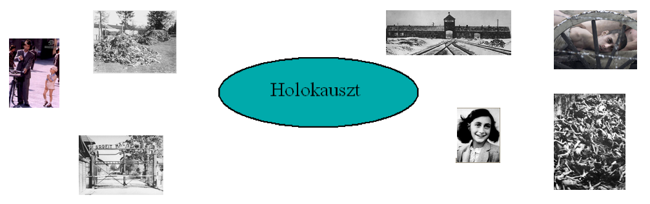

6. feladat
A házi feladatnak kaptátok, hogy a Harmadnapon című kötetből olvassátok el újra a Harbach 1944, Francia fogoly, Egy KZ-láger falára, Ravensbrücki passió, Harmadnapon, Frankfurt, A szerelem sivataga, Apokrif, és Félmúlt című verseket, majd valamely általatok választott szempont szerint csoportosítsátok őket. Ismertessétek a gondolatmeneteteket!

7. feladat

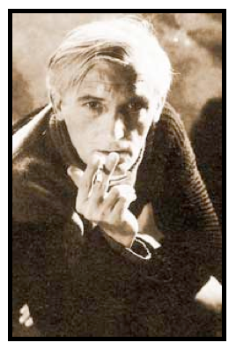
A következőkben Szalay Dávid Pilinszky-tanulmánya segítségével dolgozzuk fel a verseket. A tanulmányíró háromfelé osztotta a tárgyalt műveket aszerint, hogy a holokauszt témáját milyen eszközökkel közelítik meg.

Minden csapat ugyanazt a hat verset kapja csoportosítva. Ábrázoljátok a halmazábrán a lehetséges hasonlóságokat és különbségeket!

I.: Harbach 1944, Francia fogoly
II.: Ravensbrücki passió, Harmadnapon
III.: Szerelem sivataga, Félmúlt

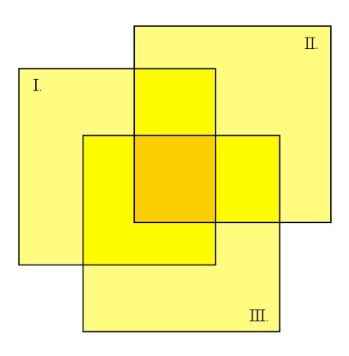

8. Feladat
Olvassátok el az egyes verspárokhoz tartozó tanulmányrészleteket, és vessétek össze a halmazábrátokkal. Tapasztalataitokat küldött segítségével beszéljétek meg a többi csoporttal úgy, hogy az 1-2., a 3-4., és az 5-6. csoport cseréljen egy-egy embert az információátadás idejére.

I. „a versekből két idősík (a múlt és a jelen) jelenléte mutatható ki. Összeköti a verseket az antropomorfizációkkal tarkított metaforizáló versnyelv is. Ennek működésére, funkciójára a Francia fogoly című vers nyújtja a legjobb példát. Jól követhető, hogy a kifejezésmód egyszerűsége, élőbeszédszerű volta és a rímtől s a ritmustól eltekintve epikussága hogyan lesz egyre poétikusabb, hogyan uralkodik el rajta a metaforikusság. Az egyre fokozódó metaforizálás a versbeli szubjektumok kínjainak megragadásánál, részletezésénél van jelen a leginkább, funkciója ezáltal segítség egyfajta részletező körülíráshoz, megragadási kísérlethez(….)Ha a verseket tematikai szempontból vizsgáljuk, akkor hasonlóságokat ismerhetünk fel bennük a memoárírók műveiben leírtakkal. A versek fő témája az ösztönlénnyé, állattá alacsonyodás; a Harbach 1944 éjjeli víziójában a rúd elé fogás, a „szekér” szó, a „szimatolnák” ige, a „vályú” és a „karám” szavak fejezik ki, míg a Francia fogoly és a Frankfurt című versek explicite tematizálják azt. (…)Annak ellenére, hogy a visszaemlékezések tükrében e versek hitelesen idézik fel a lágerlakókban lejátszódó pszichológiai folyamatokat, leginkább a holokauszt irodalmi szempontból kevésbé értékes műveire emlékeztetnek azáltal, hogy utólagos, humanista nézőpontból tekintenek az eseményekre, s jellemző rájuk az ún. „panaszos” retorika. Pilinszky e három versében olyan lírai én található, amely saját, kívülálló szemszögéből szemléli az eseményeket. A holokauszt előtti, humanista perspektívából tekintő én ütközteti össze addigi élményeivel, világlátásával a megtapasztaltakat. S ez a látványos összeütköztetés feszültségbe kerül a láger tapasztalatával; a tábor világában épp az az elembertelenedés, beszűkült tudatállapot volt természetes, amin a versek lírai énje megrökönyödik. A jól sikerült holokauszt-memoárok épp szenvtelenségük, hideg távolságtartásuk által tudnak valamit közvetíteni a holokauszt határhelyzeteinek „lényegéből”, s éppen ez a valami vész el a fent tárgyalt versek esetében”.

II. „Általánosságban elmondható róluk, hogy az előző csoport verseivel ellentétben nincs meg bennük a visszaemlékező nézőpont, helyette a tanúságtevő én jelenléte, a jelen idő dominál bennük, a poétikai eszközöket tekintve pedig visszaszorul a túlrészletező leírás, a metaforizáció, helyette visszafogottabb, tárgyiasabb hang dominál.(…) A Ravensbrücki passió című versből a lágerversek első csoportját alkotó költemények zaklatottsága, felháborodása, megdöbbenése teljesen hiányzik, ebből következik, hogy a humanista perspektívából szemlélő holokauszt előtti én jelenléte belőle már nem kimutatható. Kihagyásai, sűrítései miatt eldönthetetlen, hogy a benne szereplő szubjektum kivégzéseként kell-e olvasnunk, vagy pedig a szubjektum végkimerültség miatt bekövetkezett halálának a megjelenítéseként.
A vers különleges igeidejére többen is felfigyeltek már, számunkra ez azért fontos, mert általa az események ábrázolásába vetett hit megkérdőjeleződése válik kiolvashatóvá a versből. A fogoly kivégzése vagy a halál pillanata hiányzik, elveszett az első két versszak jelen ideje és a harmadik versszak múlt ideje közti időben. (…) A jelen időben való megörökítés kísérlete már szakít az utólagos nézőponttal, aminek alkalmazása azzal a veszéllyel jár, hogy mivel a holokauszt világának végét grammatikailag is tudatosítja, ezért a felejtést, a holokauszt tapasztalatainak zárójelbe tételét segíti elő. (…) A vers másik domináns tulajdonsága a metaforikus versnyelv visszaszorítása. A holokauszt-diskurzus meglátásai alapján a metaforával s általában a költői eszközökkel szemben tanúsított bizalmatlanság két okra vezethető vissza. Az egyik probléma, a holokauszt rendkívüliségének, egyediségének a tapasztalata, amely problematikussá teszi az összehasonlítást, az összemérést.”

III. „A ciklusban előrehaladva a versek elveszítik történelmi konkrétságukat, a holokausztra való konkrét utalást nem tartalmaznak. Ám már Bori Imre is felfigyelt a versek azon tulajdonságára, hogy (főleg motívumaik által) megidézik azt a hat verset, amelyek konkrétabban a holokauszt tematikájával foglalkoznak. (Bori 1968) A versek közötti kapcsolat, a visszautalás az emlékezés eszközévé válik, s lehetővé teszi a verseknek a holokauszt felől történő olvasását.
Irwing Howe tanulmányában a holokauszt és a próza viszonyát elemezve hasonló következtetésre jut. A haláltáborok világát nem tartja regénybe illő témának, szerinte csak úgy lehet írni a holokausztról, ha a megsemmisítések csak implicit módon jelennek meg, mintegy annak árnyékában történik az elbeszélés. (Howe 1989, 252-271.)
Pilinszky e versei – utalásaik révén – a holokauszt árnyékából beszélnek hozzánk, de fenntartják a más nézőpontból történő olvasás lehetőségét is. Mégis, a holokausztra mint tömeges megsemmisítésre csak e csoport verseiben találhatunk utalásokat.”

9. Feladat
A tanulmányrészletek segítségével töltsétek ki a táblázatot!

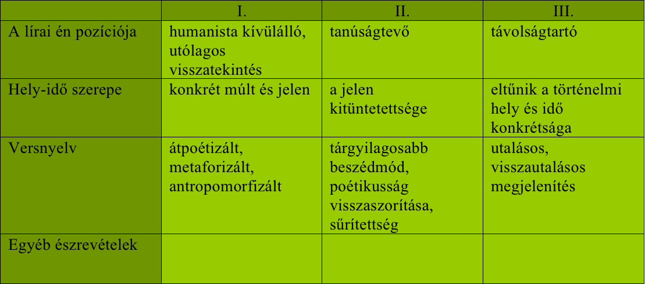

10. feladat

Szalay Dávid Heller Ágnes filozófus esszéjét felidézve írja a következőket:

„A holokausztot szerinte négyféle csönd veszi körül: a bűntudat csöndje, a szégyen hallgatása, az iszonyat némasága, és az értelmetlenség csöndje. Ebből a négyféle csöndből Pilinszky versében három jelenik meg: a bűntudat csöndje, az iszonyat némasága valamint az értelmetlenség csöndje. A bűntudat csöndje véleménye szerint abban a tényben érhető tetten, hogy a világ néma maradt, míg a holokauszt megtörtént, az áldozatok csöndben haltak meg, megszakítva ezzel azt az emberiséggel egyidős jellemzőt, hogy az ellenség megölése mindig nyilvános cselekedet volt. Az iszonyat csöndjét a tehetetlenség csöndjéből eredezteti. A tehetetlenség abból fakad, hogy a holokauszt borzalmait nem lehet leírni. Azok a borzalmak, amelyek leírhatók, mindig csak összehasonlítások, másolatai az eredetinek. A holokausztot viszont eredendő dolognak tartja, a végső iszonyat metaforájának keresztelve el azt, amelynek fokozására, tömörítésére, gazdagítására nincsenek költői eszközök. Az utolsó csend az értelmetlenség csendje. A holokauszt szerinte az abszolút értelmetlenség, sem megmagyarázni, sem megérteni nem lehet. Nem volt célja, és nem lehet integrálni a történelembe sem.”

Mutassátok ki, hogyan értelmezhető ez a csönd-esztétika az Apokrif, illetve a Félmúlt című versekben!
Készítsétek el mindkét vers gondolkodástérképet a két hívószó köré!

11. feladat
a) Theodor Adorno német filozófus híressé vált gondolata:

„Auschwitz után nem lehet költeményeket írni.”

Rövid esszében fogalmazzátok meg a véleményeteket erről a gondolatról!

b) Elképzelhetőek-e olyan jelenségek a világban, amelyeket képtelenség vagy nagyon nehéz művészileg ábrázolni? Elmondható-e az elmondhatatlan?
Milyen ábrázolási lehetőségeit ismeritek a holokausztnak?
Vannak-e (esztétikai, etikai) veszélyei a művészi megjelenítésnek?
A hatáskeltés tekintetében a képi vagy a verbális eszközök érnek-e el nagyobb hatást?
Mi a véleményetek a holokauszt filmes megjelenítéséről?
Milyen kapcsolatot fedeztek fel Pilinszky holokausztról szóló versei és Adorno kijelentése között (gondoljatok a 10. feladat tapasztalataira)?

Reflektálás

12. feladat
Adjon át minden csoport egy általa választott másik csoportnak a tábláról egy-egy fogalomkártyát, és készítse el az adott fogalom szoborkompozícióját! Lehetőleg mindenki vegyen részt a munkában!

13. feladat
Készítsetek animációs filmforgatókönyvet a Fabula című vers alapján, a film címe „Csend” legyen, meséljétek el, milyen színeket használnátok, milyen képi
megjelenítésben gondolkodnátok (készíthettek vázlatrajzokat), megjelenne-e a szöveg valamilyen formában, vagy némafilmet készítenétek, használnátok-e zenei aláfestést vagy egyéb hangeffekteket?

14. feladat
Töltsétek ki a kilépőkártyát!

Véleményem szerint az órákon vizsgált téma legfontosabb kérdése az volt...

Újszerű gondolat volt számomra…

A legtöbb nehézséget az a feladat okozta…

Az a feladat tetszett leginkább…

15. feladat
Készítsetek három képből álló illusztrációt a Fabula című vershez!

